杭州市居民健康互动平台使用帮助手册

杭州卫生局

杭州市居民健康互动平台功能介绍 4
一、用户登录介绍 4
登录的方法 5
自助建档 8
献血志愿者登记 10
二、杭州市居民健康互动平台已经开通的功能的使用： 11
1、查看基本信息： 12
2、修改密码 14
3、登录名设置 15
4、健康档案信息： 16
4.1、基本信息 17
4.2、就诊信息 18
4.3、用药信息 21
4.4、医学检验 22
4.6、体检报告 24
4.7、高血压档案 27
4.8、糖尿病档案 28
4.9、老年人档案 29
4.10、孕产期档案 30
4.11、儿童保健档案 31
5、自助服务 32
5.1、个人信息修改 33
5.2、健康日记 34
5.3、献血者志愿登记 36
6、健康咨询 36
7、就医指南 38
8、周期展示 39
9、安全退出 45

您有没有注意到，有关您个人健康的信息总是散落在家中、办公室或存储在相应的医疗保健机构，当您就诊需要时，总是很难找到。加强个人健康档案管理已成为当今社会共识，美英等发达国家都在致力于开发公民的电子健康档案系统，我市政府为民办实事项目--“推进城区社区卫生服务机构信息化建设，建立居民健康信息电子档案”正在全面建立贯穿居民整个生命周期的健康档案系统，系统在充分保证市民隐私权的前提下，实现健康信息资源的高度共享。市民在不同医疗保健机构就诊时，医生在得到授权后可以通过系统对以往健康档案信息快速调阅和参考，避免不必要的重复检查，同时提高医生诊断的准确性，帮助实现合理用药。通过网络，您将足不出户即可获取医疗咨询，修改个人基本信息，查看诊疗和检查结果，获得健康预警提示和建议等。

杭州市居民健康互动平台功能介绍

一、用户登录介绍
如果您和居住所在地的社区卫生服务中心签订了《杭州市社区健康管理制服务协议书》，您可以免费享受基本公共卫生服务和免费使用杭州市居民健康互动平台，要申请杭州市居民健康互动平台帐号的居民，可以到所在社区的社区卫生服务中心申请。

登录的方法
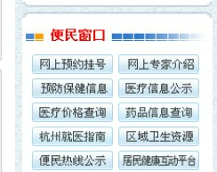
- 在浏览器的URL地址栏中输入http://www.hzws.gov.cn通过杭州卫生信息网快捷方式 或网站右下角进入
- 在首页的左边帐号栏中输入身份证号，在密码栏中输入你开通时系统提供的密码，英文字母注意大小写，如果在第一次输错的情况下 需要输入验证码，点击登录，即可登录到杭州市居民健康互动平台【如果你第一次登陆，会弹出《杭州市居民健康互动平台服务条款与免责声明》，同意后便可以进入健康互动平台如下图（3）】。(如果觉得身份证号很长，帐号栏中可以输入登陆用户名，登陆用户名的设置，请参考下面 第二大项 第3点登陆用户名设置说明。)
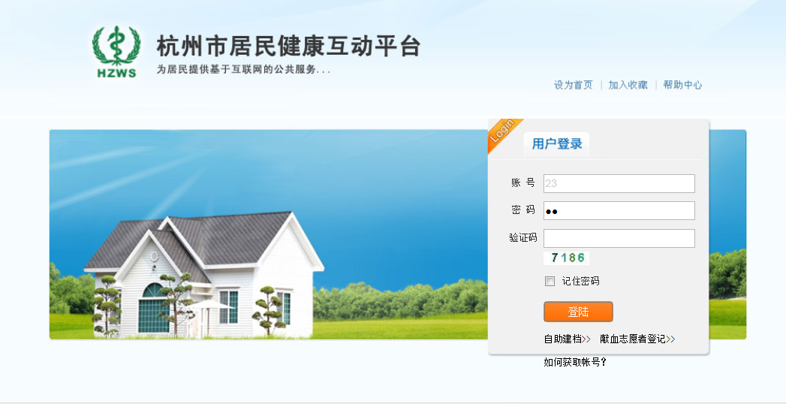
（图2）
输入身份证号或者健康卡卡号或者登陆用户名
输入密码
输入验证码 ，验证码输入框在第一次帐号密码输错时出现
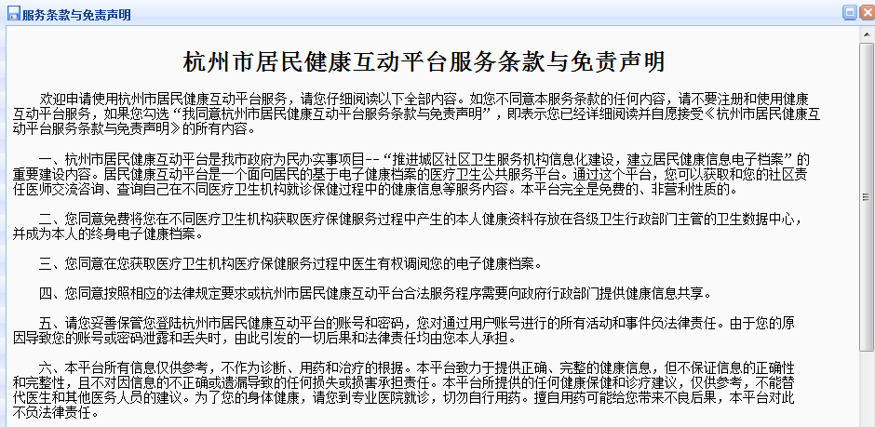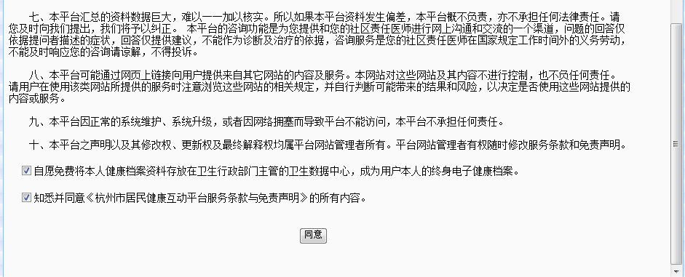
图（3）

自助建档
提供居民在线自助创建健康档案的功能：
点击登录页面中的【自助建档】按钮（见图2，在【登录】按钮下方）。进入自助建档页面（图3）。
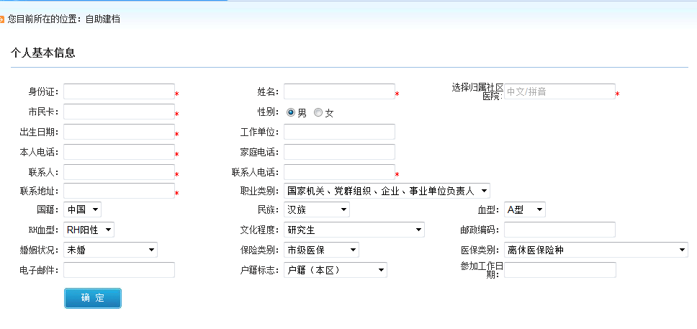
在（图三）中填完整输入框中的信息，红色星星部分为必填部分，其他为选填部分。为了你的资料能顺利通过审核，请填写真实正确的信息，点击【确定】按钮，只要您填入的信息正确，您的申请就会被提交。

献血志愿者登记
居民在线填写志愿献血信息
点击登录页面中的【献血志愿者登记】按钮（见图2，在【登录】按钮下方）。进入献血志愿者登记页面（如下图）。
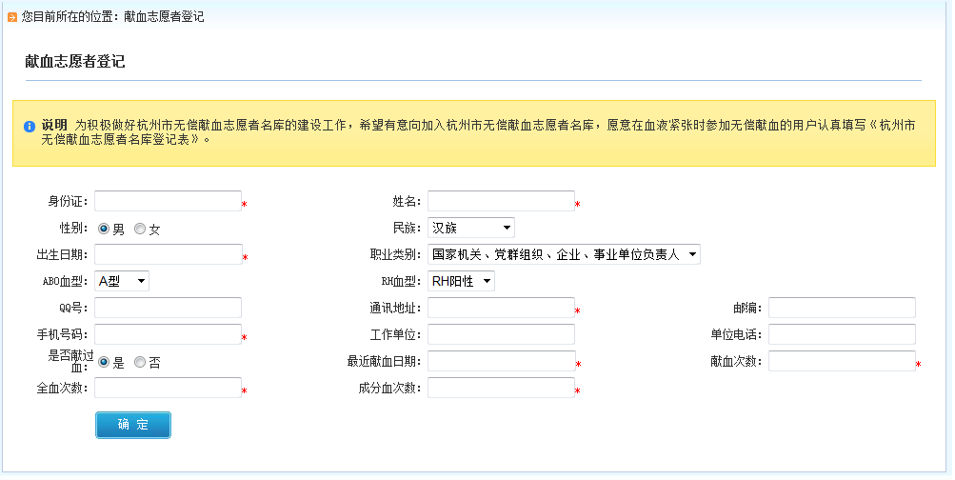
在上图中填完整输入框中的信息，红色星星部分为必填部分，其他为选填部分，为了你的资料能顺利通过审核、请填写真实正确的信息。点击【确定】按钮，只要您填入的信息正确，您的申请就会被提交。

二、杭州市居民健康互动平台已经开通的功能的使用：
登录到杭州市居民健康互动平台后，您会发现，目前杭州市居民健康互动平台已经为居民提供最基本的健康档案查询功能、健康咨询、健康宣教、自我管理、就医指南、周期展示基本管理等功能。将来杭州市居民健康互动平台的发展格局还将更加完善，让您体验到卫生信息化带来的便捷，也能主动参与到健康管理之中。

1、查看基本信息：
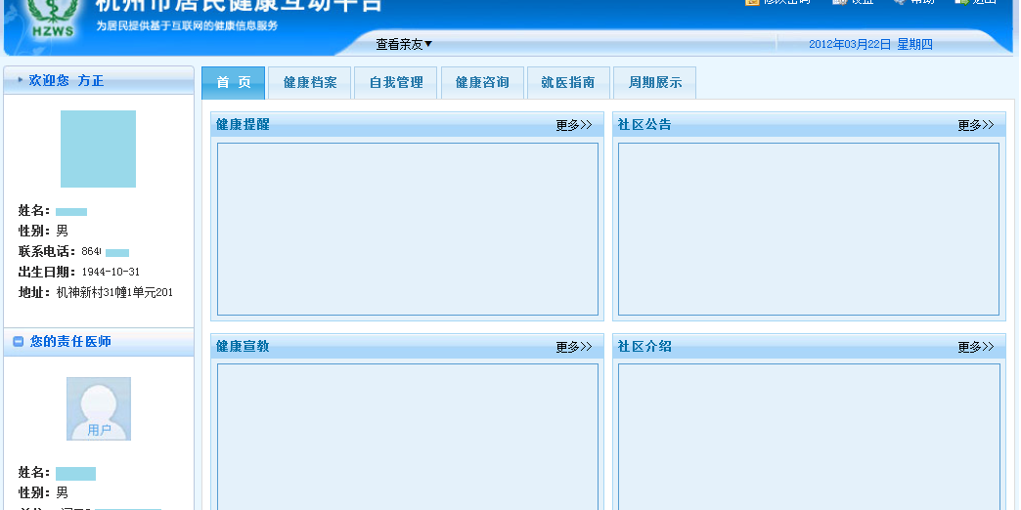
提供居民个人的基本信息、责任医生的基本信息、健康提醒、社区公告、健康宣教、社区介绍等信息
健康提醒
社区公告
社区介绍
健康宣教
个人基本信息
责任医生基本信息

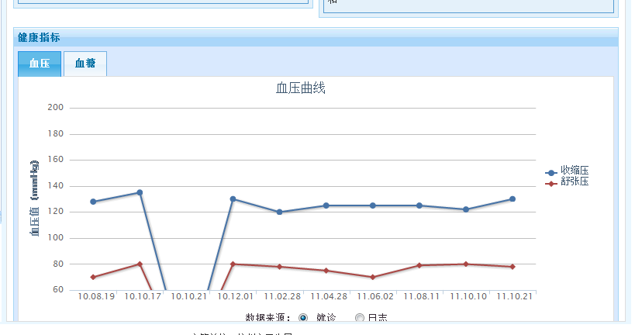
显示就诊或者健康日记中的血压、血糖值,以曲线形式展示出来
首页（图5）

2、修改密码
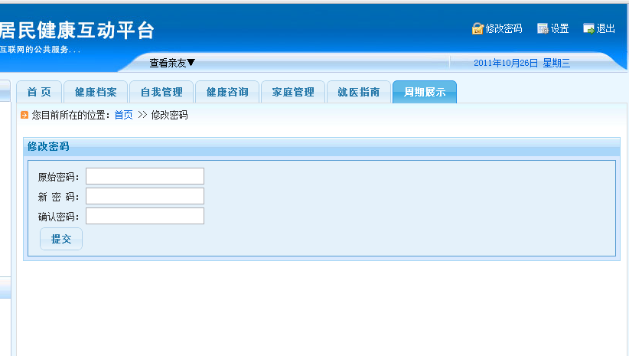
点击【修改密码】
填入登录时的密码。
填写新的密码
新密码再次填写，如果和2中的密码不一致，将要求重新填写
点击【修改】按钮

3、登录名设置

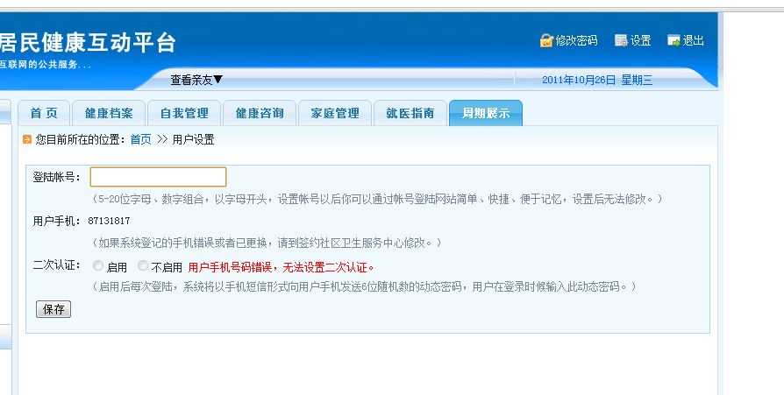
输入登陆用户名方便居民记住帐号

4、健康档案信息：
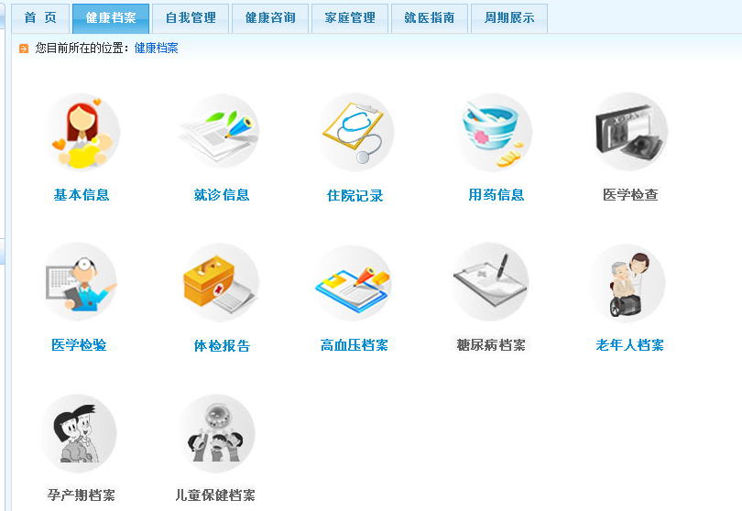
健康档案列表。它将原来居民手中的纸质病历本，采用信息化的方式，将病历本中的信息展示出来。它包括基本信息（居民的个人基本信息）、就诊记录、用药信息、医学检查、医学检验、体检报告、高血压档案、糖尿病档案、老年人档案、孕产妇档案、儿童保健档案。

健康档案（图6）

4.1、基本信息
点击图6中基本信息进入基本信息查看页面、提供居民个人的基本信息
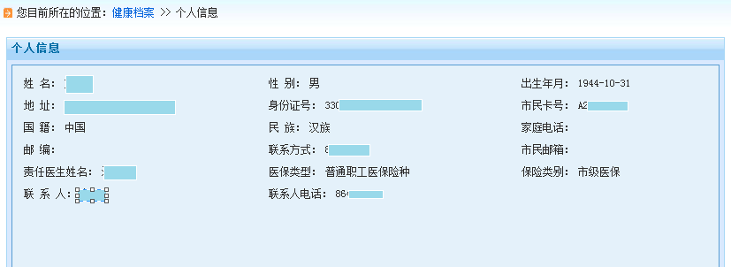
健康档案基本信息

4.2、就诊信息
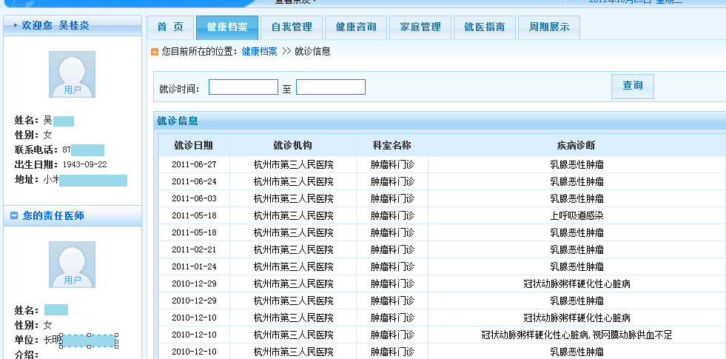（图7）
点击图6中就诊信息
居民可以查看到每次就诊记录。包括自己的看病的科室、诊断机构、诊断时间、疾病诊断、用药处方、检查检验（血常规、尿常规等）等情况。
点击相应栏目，进入诊断详细，查看看病的科室、诊断机构、诊断时间、疾病诊断、用药处方、检查检验（血常规、尿常规等）等情况
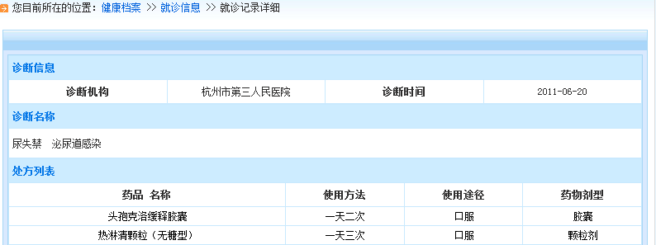
点击查看检验检查信息
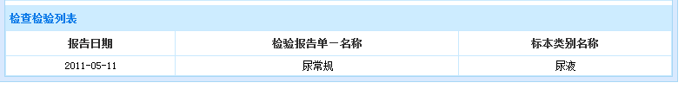

就诊记录详细页面
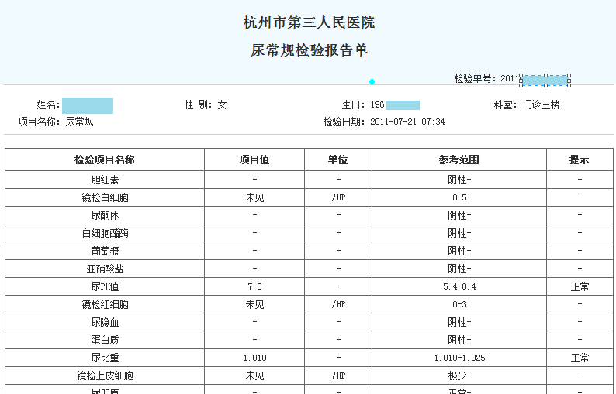
实验室检查报告页面

4.3、用药信息
点击图6中用药信息
居民可以查看到自己每次的用药情况，以及开处方的医院、诊断等情况。

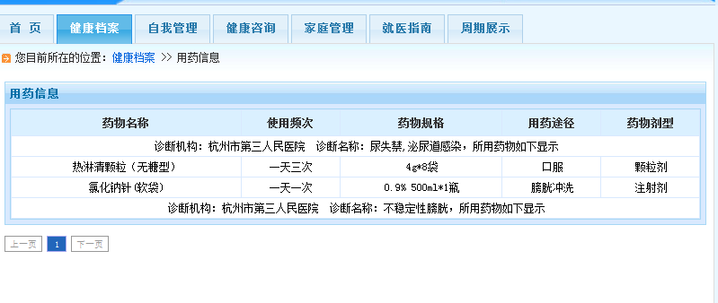（图10）

4.4、医学检验
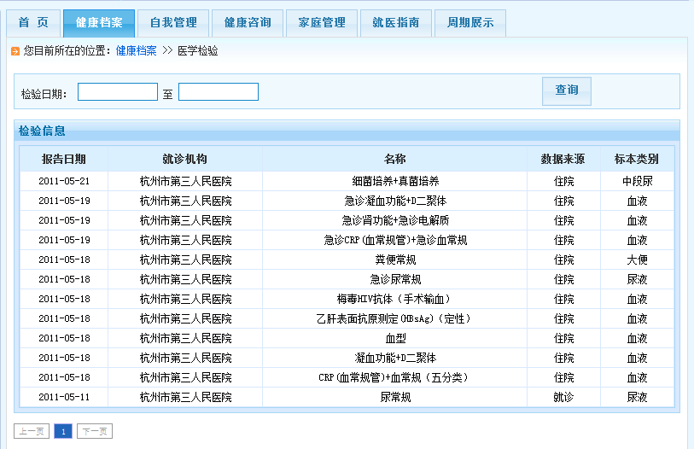
点击图6中医学检验
居民在医院做的任何一次实验室检验结果报告内容都在这里可以查看到。包括血常规（血细胞检查）、尿常规等。
点击进入医学检验详细报告单
医学检查列表
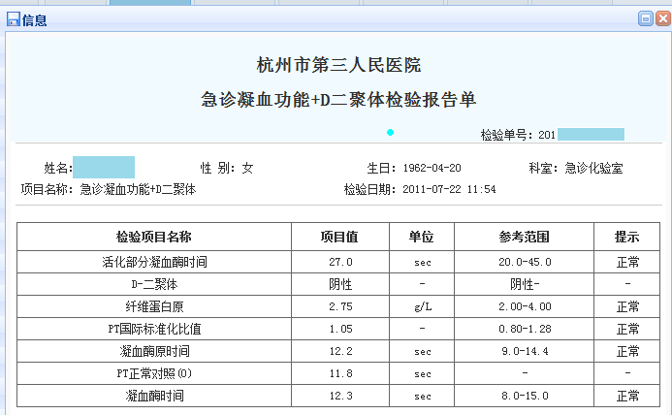
医学检查报告

4.5、体检报告
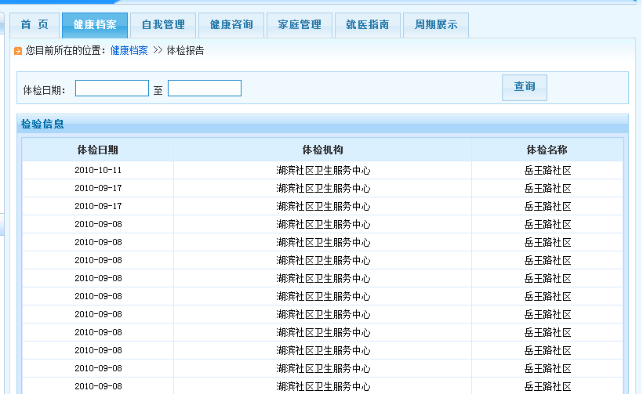
点击图6中体检报告
查询到你在社区或者医院中做的体检结果。
点击 查看体检报告详细
体检报告列表
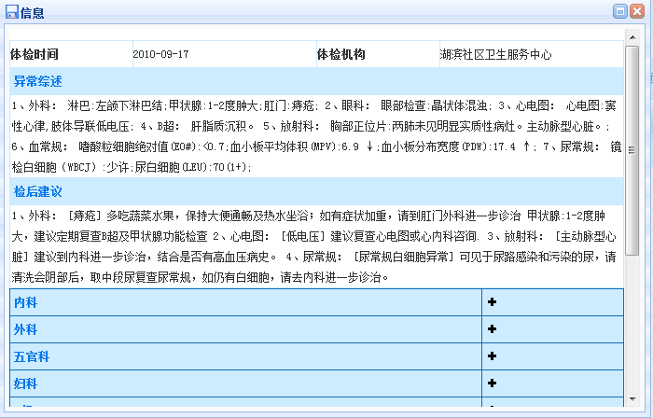
这里我们可以查看到此次体检的异常综述、检后建议。
点击图标，查看指定项目的详细信息
体检报告详单（图22）
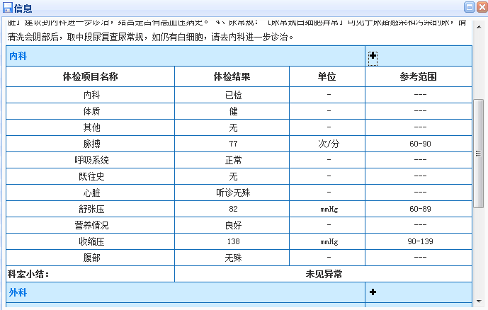
体检报告单项数据

4.6、高血压档案
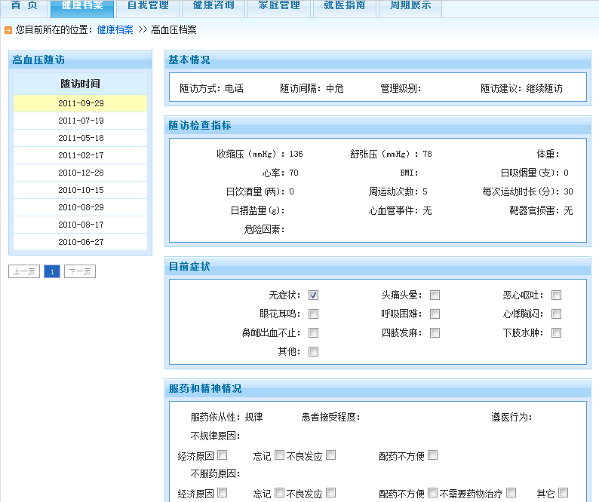
点击图6中高血压档案
在这里都可以查看到高血压随访记录与自己高血压发展的状况。

每次随访的记录信息

高血压随访时间列表，点击在右侧显示随访的信息
高血压随访档案

4.7、糖尿病档案
点击图6中糖尿病档案
在这里都可以查看到糖尿病随访记录与自己糖尿病发展的状况。

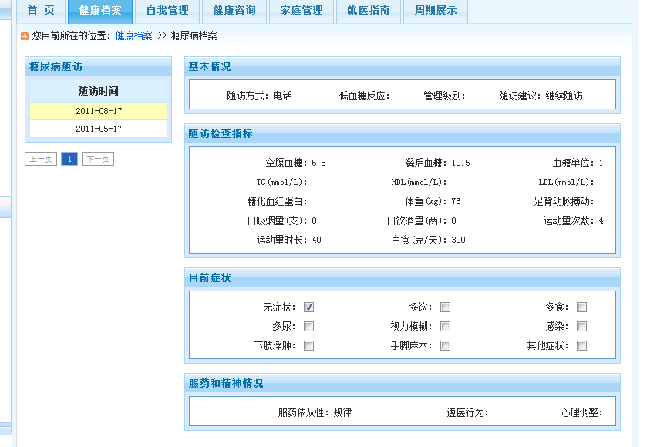
糖尿病随访时间列表，点击在右侧显示随访的信息
每次随访的记录信息

糖尿病随访档案

4.8、老年人档案
点击图6中老年人档案
在这里都可以查看到老年人随访记录与了解自己身体发展的状况。

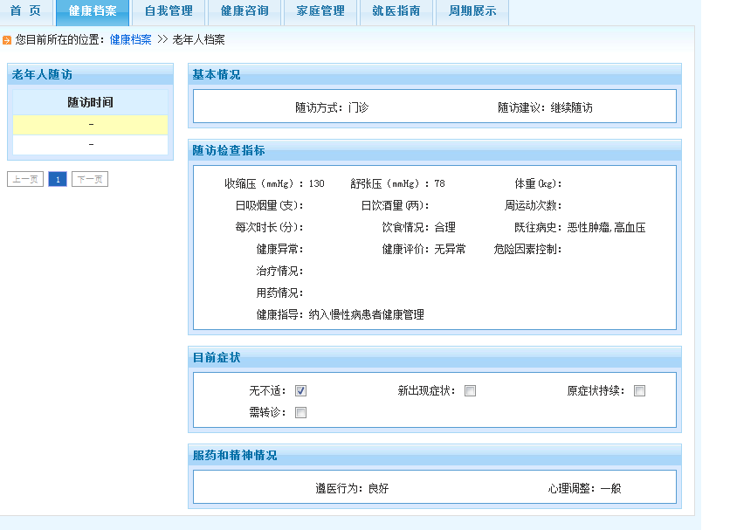
老年人随访时间列表，点击在右侧显示随访的信息
每次随访的记录信息

老年人随访档案

4.9、孕产期档案
点击图6中孕产期档案
在这里都可以查看到孕产期期间检查记录、了解自己身体发展的状况与宝宝的孕产情况。

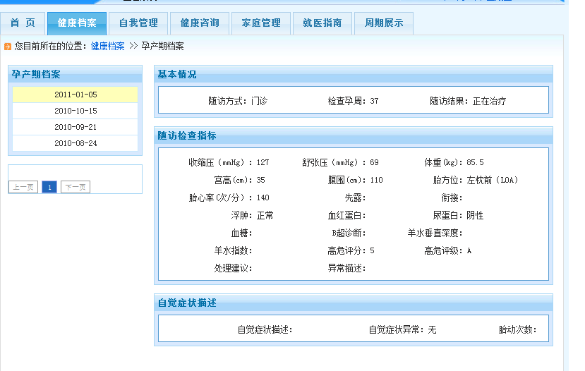
孕产期档案

4.10、儿童保健档案
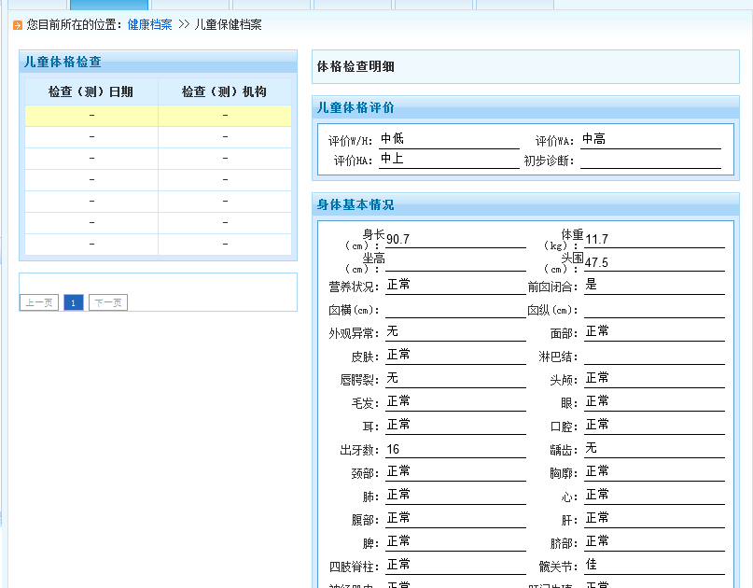
点击图6中儿童保健档案在这里都可以查看到儿童体格检查记录、了解孩子身体发展的状况。

儿童保健档案

5、自助服务

这个模块包括个人信息修改、健康日记、献血者志愿登记(此模块与登陆页模块功能一样 请参照登陆页模块)。
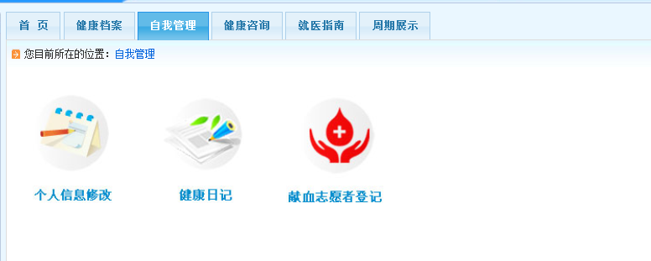
自我管理图（7）

5.1、个人信息修改
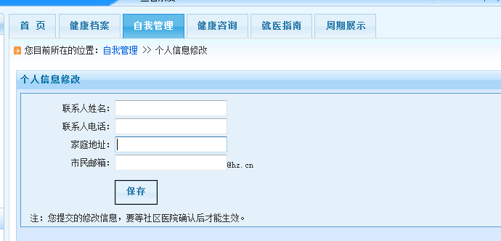
市民邮箱是为方便用户帐户管理的 此功能即将开放
点击图7中个人信息修改 这里对一些个人基本基本联系信息的修改 有助于患者与医生更方便的交流

5.2、健康日记
点击图7中健康日记居民可以想写日记一样记录自己的身体状况。日记中录入的血压、血糖指标将在首页曲线中展现

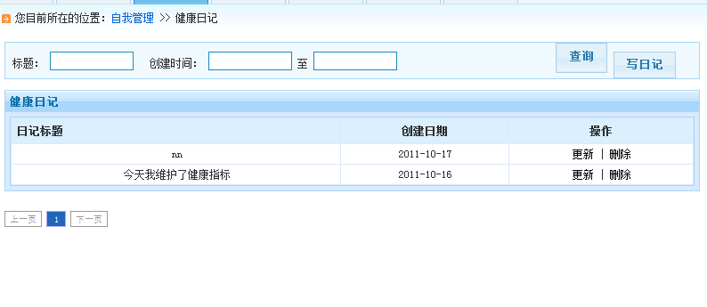
点击查看日记内容
健康日记列表
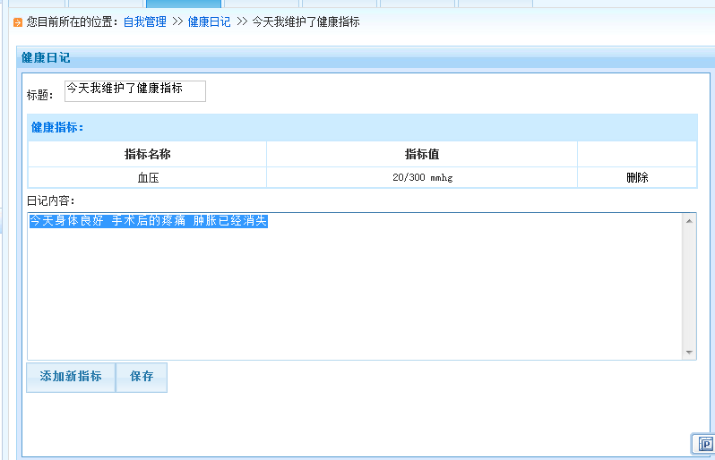
日记中维护的指标将显示在首页曲线

日记具体内容

5.3、献血者志愿登记
此模块与登陆页模块功能一样 请参照登陆页模块

6、健康咨询
在这里居民可以跟自己的签约医生进行各项健康情况的交流。居民从中可以了解到一些健康知识、了解自身的健康水平
填写完咨询的内容后、点击提交、内容会发给 责任医生 、医生看完后会对用户的问题进行解答
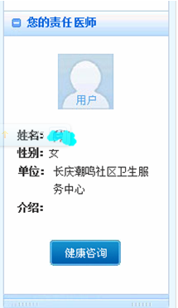
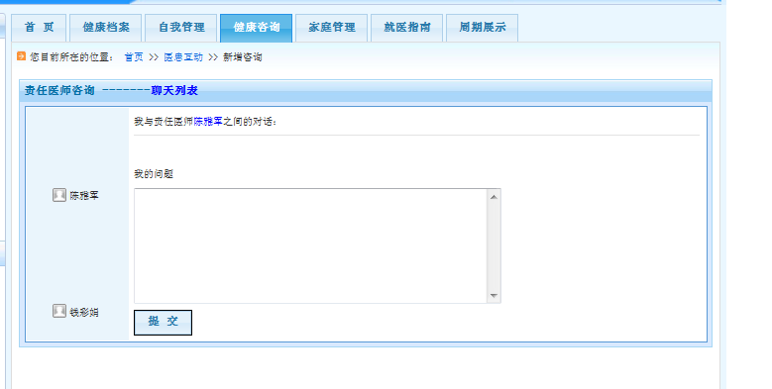

咨询内容输入页
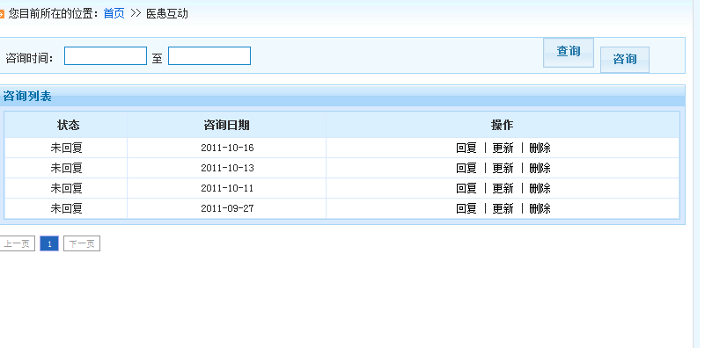
查看医生回复或者补充自己的提问内容、点击进入咨询与回复的详细页面
填写完咨询的内容后、点击提交、内容会发给 责任医生 、医生看完后会对用户的问题进行解答
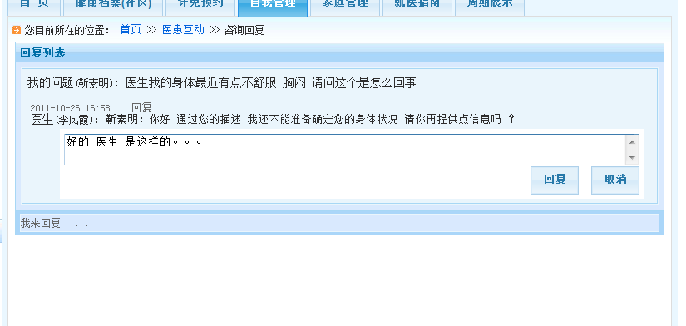
即可对自己内容的补充也可以对医生的回复进行回答
咨询详细页面

7、就医指南
有了就医指南 用户可以方便的从地图上看到自己附近有那些医疗机构 那个医疗机构离自己最近。已经某些公交路线等信息
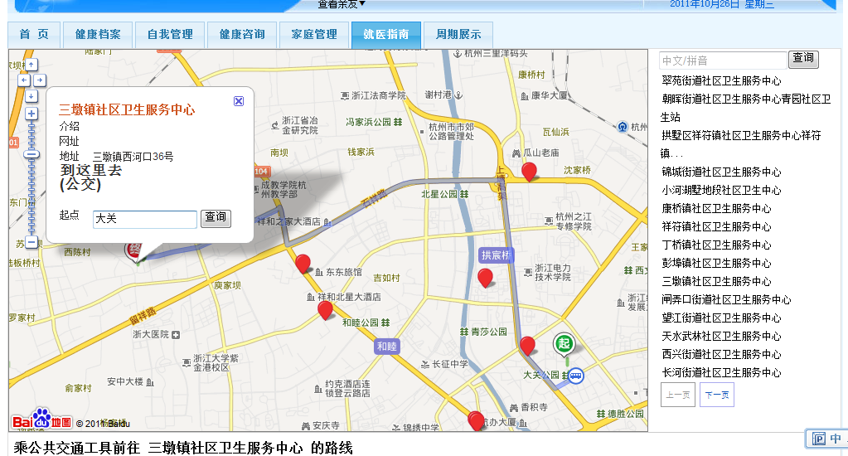
输入你的起点 然后查询 如果有公交线路则在网页下显示出来

8、周期展示
周期展示的是以人的健康为中心，以生命阶段、主要健康问题和主要卫生服务活动(或干预措施)作为三个坐标轴，构建的一个三维立体空间信息架构。居民登录健康服务平台后可以查看到：基本信息、主要疾病和健康问题摘要、主要卫生服务记录。
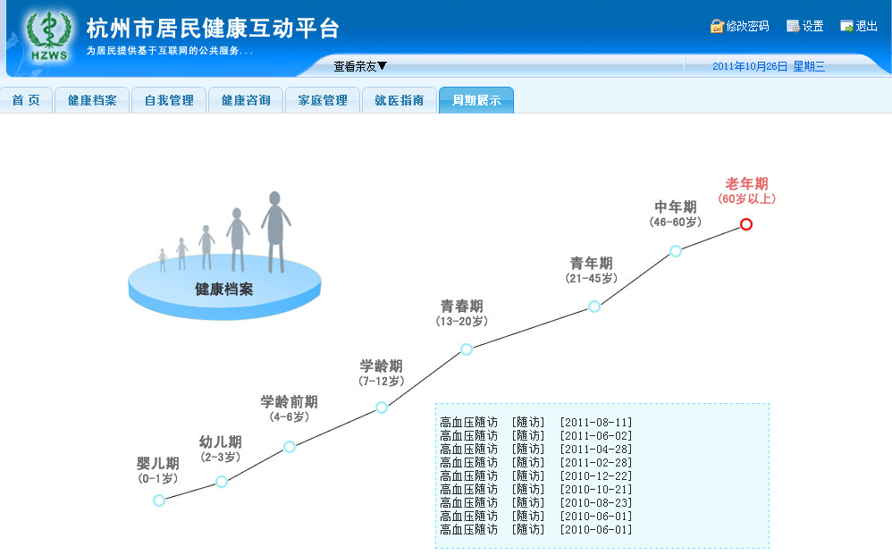
选择的是老年期的事件、移动到该点左边框中出现 就诊 住院 随访等信息、点击进入 老年期年视图
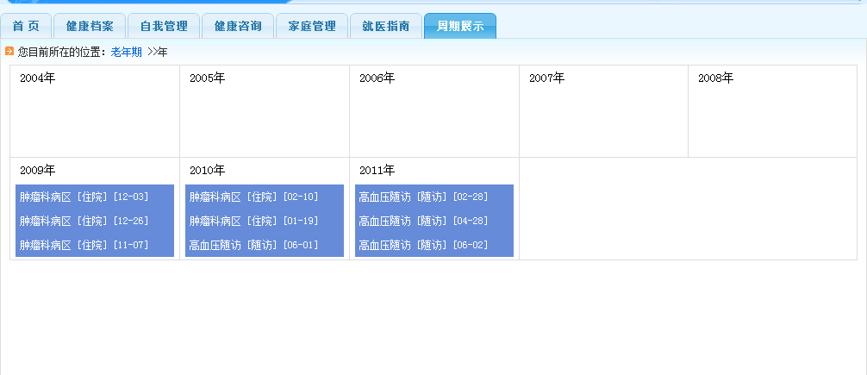
点击进入月视图
年视图
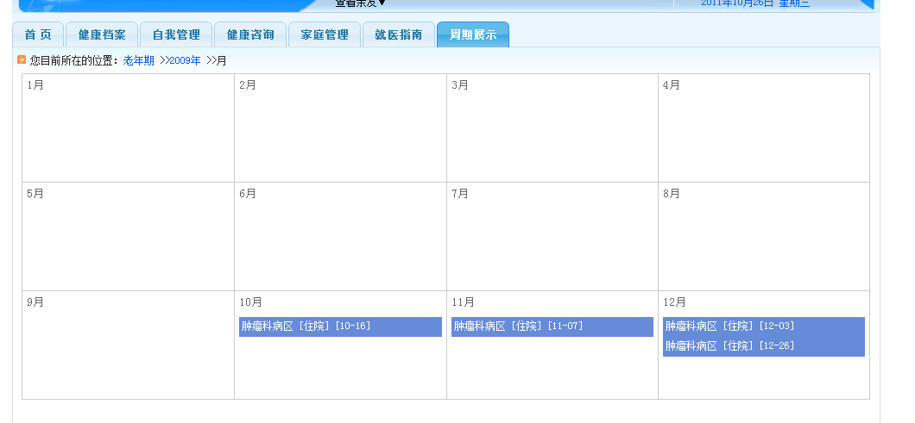
点击进入天视图
月视图
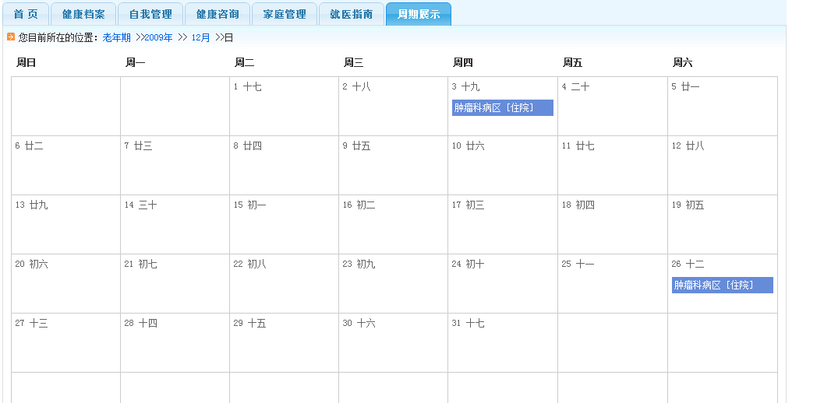
点击疾病查看详细信息 各类型展示不一样、以住院为例 点击进入入院
天视图
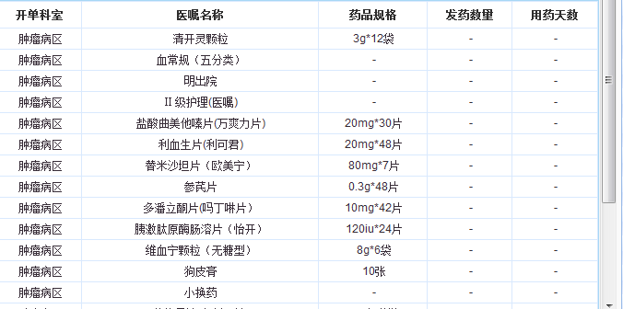
周期详细病历

9、安全退出
点击这里的【安全退出】

